Materialenleer eindopdracht Daan de Vries.

Stap 1:
Het onderdeel dat ik ga gebruiken is een acrylaat plaat dat in het middelste gedeelte van mijn display gaat zitten.

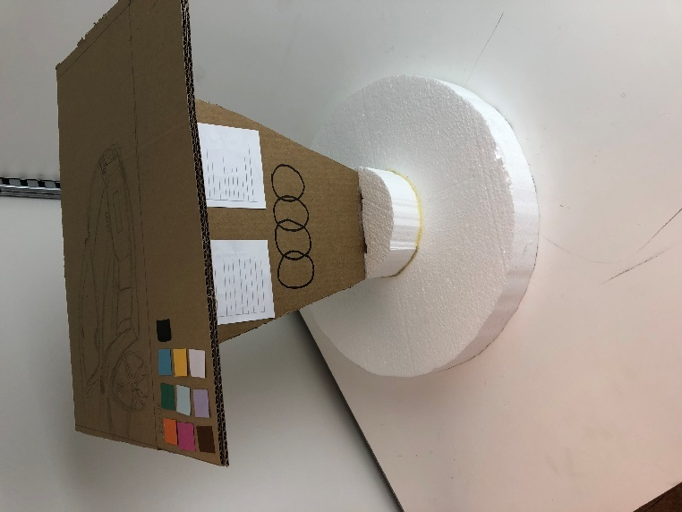

Stap 2:
De 6 productvoorwaarden van het onderdeel.
- Het moet stevig zijn. (als er op word geleund of op word gewerkt dat het niet breekt of kapot buigt.
- Het moet goedkoop zijn.
- Het moet redelijk ligt zijn zodat het verplaatsbaar is.
- De levensduur van het product is 1.5 jaar. Het word dagelijks 2 uur gebruikt.
- Het product word in grote serie geproduceerd.
- Het materiaal moet er hoogwaardig uit zien zodat het dezelfde klasse uitstraalt als bij de auto’s.

Stap 3:
De 4 logische of voor de hand liggende materialen die ik hiervoor zou kunnen gebruiken.
- Acrylaat De volledige naam is polymethylmethacrylaat.
- Thermoharder (Kunststof). Polypropeen.
- Karton.
- Aluminium

Stap 4:
Materiaaleigenschappen van productvoorwaarden:
- Het moet Stevig zijn Materiaaldikte.
- Het moet opvallend zijn
- Het moet ligt zijn
- Het product word in een serie van

Productvoorwaarde 1: Het moet stevig zijn.
Materiaaleigenschap: sterk
Acrylaat | Hoog/+
Thermoharder | Hoog/+
karton | Laag/--
Aluminium | Hoog/+

Productvoorwaarde 2:Het moet goedkoop zijn.
Materiaaleigenschap: kiloprijs
Acrylaat | 4/ -
Thermoharder | 1/ ++
Karton | 10/ --
Aluminium. | 3/ +

Productvoorwaarde 3: Het moet redelijk ligt zijn.
Materiaaleigenschap: dichtheid
Acrylaat | Goed/+
Thermoharder | Zeer goed/++
Karton | Laag/matig/-
Aluminium | Hoog/++
Productvoorwaarde 4: De levensduur van de houder is een anderhalf jaar.
Materiaaleigenschap: hardheid
Acrylaat | Hoog/ +
Thermoharder | Laag/ --
Karton | Hoog/ +
Aluminium | Zeer hoog/ ++

Productvoorwaarde 5:Het product word in grote serie geproduceerd.
Materiaaleigenschap: kiloprijs
Acrylaat | 3/ +
Thermoharder | 4/ -
Karton | 1/ ++
Aluminium | 10/ --

Productvoorwaarde 6:Het materiaal moet er hoogwaardig uit zien.
Materiaaleigenschap: Uitstraling
Acrylaat | Zeer hoog/++
Thermoharder | Hoog/+
Karton | Laag/-
Aluminium | Goed/+

 | PVW1. | PWV2. | PWV3. | PWV4. | PWV5. | PWV6. | Resultaat
 | Mat1. | Mat2. | Mat3. | Mat4. | Mat5. | Mat6.
Acrylaat | Hoog/+ | 4/- | Goed/+ | Hoog/+ | 3/+ | Zeer hoog/++ | 3
Thermoharder | Hoog/+ | 1/++ | Zeer goed/++ | Laag/-- | 4/- | Hoog/+ | 2
Karton | Laag/-- | 10/-- | Laag/Matig- | Hoog/+ | 1/++ | Laag/- | 4
Aluminium. | Hoog/+ | 3/+ | Hoog/++ | Zeer hoog/++ | 10/-- | Goed/+ | 1

Stap 6:

Het meest geschikte is aluminium, daarna Thermoharder, dan Acrylaat en als laatste karton.
Toch gebruik ik Acrylaat omdat dit in mijn project nu het mooiste er uitziet.

Stap 7:
Vraag 1)
De romp van de meeste zeilboten is van een kunststofsoort gemaakt. Welke (van de twee soorten) is het, en
waarom ?
Dit is polyester en Carbon. Dit is omdat het lichte soorten materialen zijn maar toch heel sterk van zichzelf.

Vraag 2)
Hoe komt het dat een thermoplast zacht wordt als je het verwarmt, en een thermoharder niet ? Probeer in
je antwoord (de verschillen in) de molecuulstructuur tussen de beide soorten mee te nemen.
Omdat thermoplasten moleculen als ze warm worden verplaatsen en thermoharders de moleculen te dicht op elkaar zitten om te kunnen bewegen dus smelten.

Vraag 3)
Je krijgt de opdracht om een metalen bekapping van een zeer goedkope scooter te ontwerpen. De
bekapping wordt gelakt en is zo afdoende beschermd. Welk metaal kies je en waarom ?
ik zou kiezen voor aluminium omdat dit sterk licht en makkelijk vervormbaar ofzo is.

Vraag 4)
Je hebt voor een feestje 2 bijzettafeltjes nodig. Ze moeten zo min mogelijk kosten, en hoeven maar één keer
mee te gaan. Verder hoeven ze niet waterdicht te zijn en weinig gewicht te dragen. Welk materiaal wordt
het en waarom ?
waarschijnlijk Thermoharder omdat het alsnog wel een beetje stevigheid nodig heeft maar het niet lang mee hoeft is dit een goeie optie lijkt mij.

Vraag 5)
Er wordt een nieuwe metalen bank voor in het stadspark door jou ontwikkeld. Het metaal wordt niet gelakt
of behandeld. Het moet een zware bank worden. De mensen die er op zitten mogen niet vies worden van de
bank. Welke metaalsoort kies je en waarom ?
ik zou kiezen voor roestvast staal, dit is omdat het niet gelakt etc. hoeft te worden omdat het van zichzelf al roestvast is.

Vraag 6)
Voor Red Bull ontwerp je een nieuw dienblad. Het dienblad is bedoeld voor de horeca en moet uit een
plaatmateriaal gemaakt zijn. Welk materiaal kies je ? Leg je antwoord uit.
Thermoplast, dit is makkelijk vervormbaar en stevig om goed te gebruiken voor horeca.

Vraag 7)
De giek van een windsurfzeil is van een metaal gemaakt. Het onderdeel moet licht zijn. Welk
metaal kies je.
Ik kies voor aluminium dit is licht maar wel heel sterk dus een goeie optie om dit hiervoor te gebruiken. Het moet zoals verteld wordt hanteerbaar maar ook sterk zijn.

